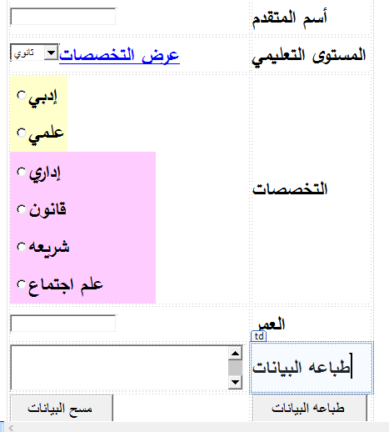
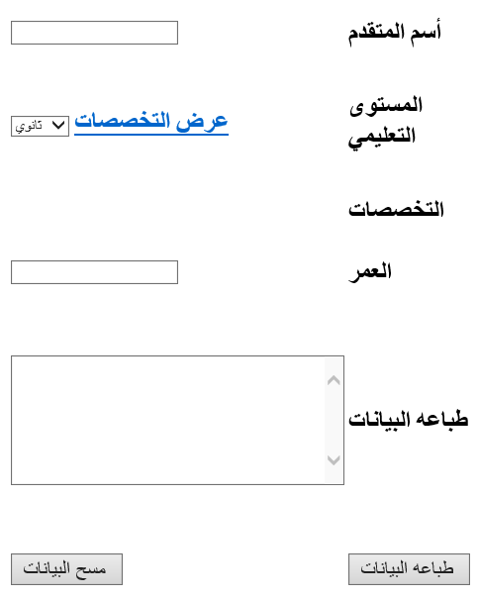
المطلوب : قومي بتصميم الصفحه كما هو موضح أمامك وتسميتها باسم sendjob.aspx"":

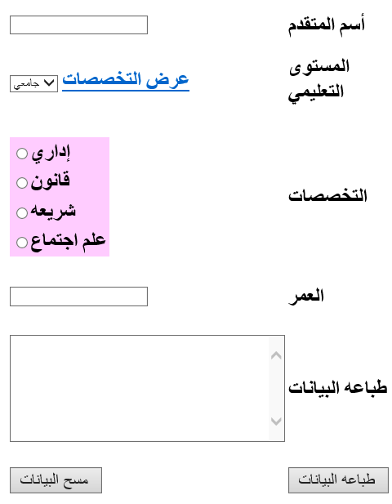

عند أختيار المستوى التعليمي (ثانوي ) يتم تفعيل إداه الاختيار كما هو موضح امامك وإظهار التخصصات (radiobuttonlist1) .
عند أختيار المستوى التعليمي (ثانوي ) يتم تفعيل إداه الاختيار كما هو موضح امامك وإظهار التخصصات (radiobuttonlist2).
طباعه جميع البيانات المتقدم داخل مربع نص .

المطلوب :

